Чесной Владислав Сергійович
КН-45-5/1
Варіант 18
Лабораторна робота 6
Тема: Чисельне інтегрування функцій.
Мета: ознайомитися з методом Сімпсона та навчитися застосовувати його для наближеного обчислення визначених інтегралів..
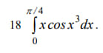
Теоретична частина
Метод Сімпсона (або формула парабол) є одним із найпоширеніших методів чисельного інтегрування. Його суть полягає в тому, що на кожному частковому відрізку підінтегральна функція $f(x)$замінюється квадратичним сплайном, який інтерполює значення функції у трьох сусідніх вузлах сітки. Такий підхід забезпечує значно кращу точність у порівнянні з методами прямокутників і трапецій.
Побудова формули
Нехай потрібно обчислити інтеграл
$$I=\int_{a}^{b}{f(x) dx,}$$
де $f(x)$— неперервна на відрізку $[a,b]$функція. Розіб'ємо інтервал інтегрування $[a,b]$на парне число частин з кроком:
$$h=\frac{b-a}{2n}.$$Позначимо вузли сітки:
$$x_{0}=a$$
$$x_{1}=a+h$$
$$x_{2}=a+2h,…,x_{2n}=b$$
На кожному відрізку $[x_{i},x_{i+2}]$функція $f(x)$апроксимується параболою, що проходить через три точки:
$$(x_{i},f(x_{i})),(x_{i+1},f(x_{i+1})),(x_{i+2},f(x_{i+2})).$$
Інтегруючи квадратурні формули на всіх таких відрізках та додаючи результати, отримуємо класичну квадратурну формулу Сімпсона:
$$\int_{a}^{b}{f(x) dx}≈\frac{h}{3}[ f(a)+f(b)+4\sum_{i=1}^{n}{f(x_{2i-1})}+2\sum_{i=1}^{n-1}{f\left(x_{2i}\right) }].$$
Таким чином, коефіцієнти 4 і 2 відповідають значенням функції у "непарних" та "парних" внутрішніх вузлах відповідно.

Похибка формули Сімпсона
За припущення, що функція $f(x)$має на $[a,b]$неперервні похідні до четвертого порядку включно, можна записати оцінку похибки:
$$R=-\frac{\left(b-a\right)}{180} h^{4}f^{\left(4\right)}\left(ξ\right), ξ∈[a,b].$$
Це означає, що метод Сімпсона є методом четвертого порядку точності.
Похибка зменшується пропорційно $h^{4}$, тому при зменшенні кроку вдвічі похибка зменшується приблизно у 16 разів.

Точність формули
Формула Сімпсона є точною для будь-якого полінома степеня не вище третього, оскільки четверта похідна таких функцій дорівнює нулю.
У порівнянні з методом прямокутників (порядок точності $h^{2}$) і методом трапецій (також порядок $h^{2}$), формула Сімпсона є набагато точнішою.
У PDF також підкреслюється, що формулу Сімпсона можна розглядати як лінійну комбінацію формул прямокутників і трапецій, що підтверджує її "покращений" характер.
Хід роботи
Реалізація в програмі Mathcad
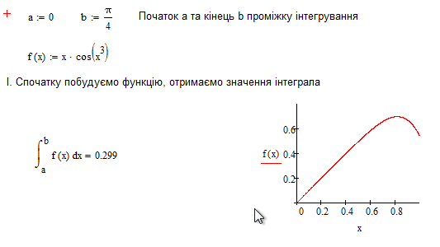
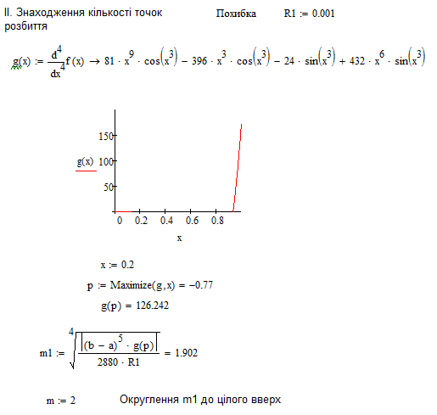
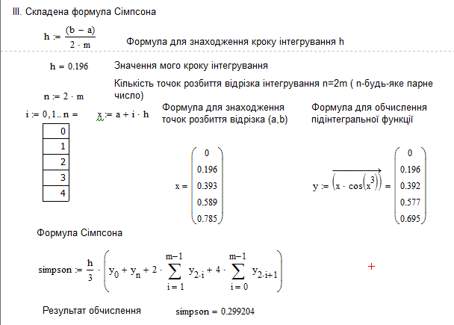
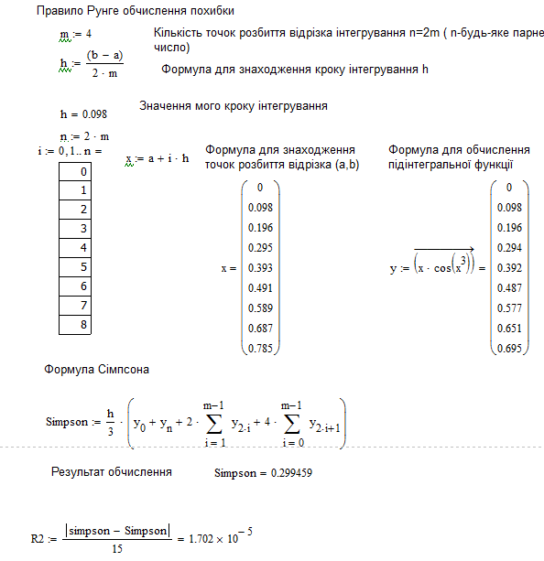
Програмна реалізація
Код програми

#include <iostream>
#include <cmath>
using namespace std;

const double PI = 3.141592653589793;

// f(x) = x * cos(x^3)
double f(double x) {
return x * cos(pow(x, 3));
}

// Метод Сімпсона
double simpson(double a, double b, int n) {
if (n % 2 != 0)
throw invalid_argument("Кількість підінтервалів n має бути парною!");

double h = (b - a) / n;
double S = f(a) + f(b);

for (int i = 1; i < n; i++) {
double x = a + i * h;.
if (i % 2 == 0)
S += 2 * f(x);
else
S += 4 * f(x);
}

return S * h / 3.0;
}

int main() {
double a = 0.0;
double b = PI / 4.0;
int n = 10000; // велике n для точності

double I = simpson(a, b, n);

cout << "Result: " << I << endl;

return 0;
}

Виконання програми:

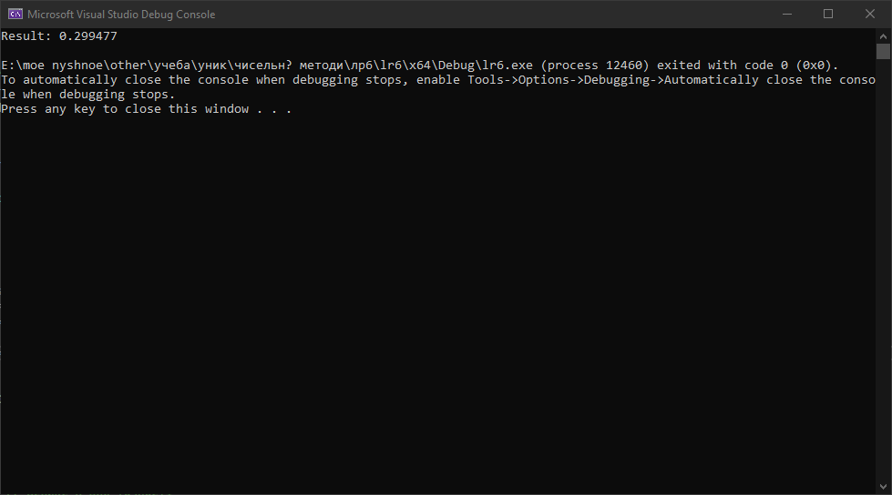

Висновок
У лабораторній роботі було обчислено інтеграл функції f(x) = x·cos(x³) на відрізку [0; π/4] методом Сімпсона. Отримане значення інтеграла становить приблизно 0.29948.
Порівняння програмної реалізації на C++ та пакетної реалізації в Mathcad показало, що при достатньо малому кроці обидва методи дають практично однаковий результат. Mathcad виконує обчислення швидше завдяки оптимізованим внутрішнім алгоритмам, однак програмна реалізація в C++ є більш гнучкою та дозволяє самостійно контролювати точність. Обидва підходи продемонстрували високу надійність та точність при чисельному інтегруванні.

Посилання на програму тут

